В 97

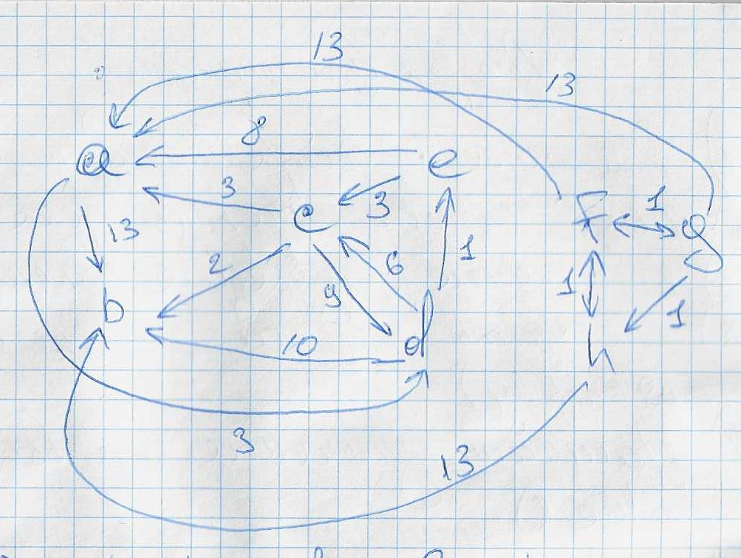

№ 1

Матрица смежности:

|  |  |  |  |  |  |  |  |  |
| --- | --- | --- | --- | --- | --- | --- | --- | --- |
|  | **a** | **b** | **c** | **d** | **e** | **f** | **g** | **h** |
| **a** | 0 | 1 | 0 | 1 | 0 | 0 | 0 | 0 |
| **b** | 0 | 0 | 0 | 0 | 0 | 0 | 0 | 0 |
| **c** | 1 | 1 | 0 | 1 | 0 | 0 | 0 | 0 |
| **d** | 0 | 1 | 1 | 0 | 1 | 0 | 0 | 0 |
| **e** | 1 | 0 | 1 | 0 | 0 | 0 | 0 | 0 |
| **f** | 1 | 0 | 0 | 0 | 0 | 0 | 1 | 1 |
| **g** | 1 | 0 | 0 | 0 | 0 | 1 | 0 | 1 |
| **h** | 0 | 1 | 0 | 0 | 0 | 1 | 0 | 0 |

Матрица смежности на языке программирования:

const int vertex = 8;

int A[vertex][vertex];

№ 2

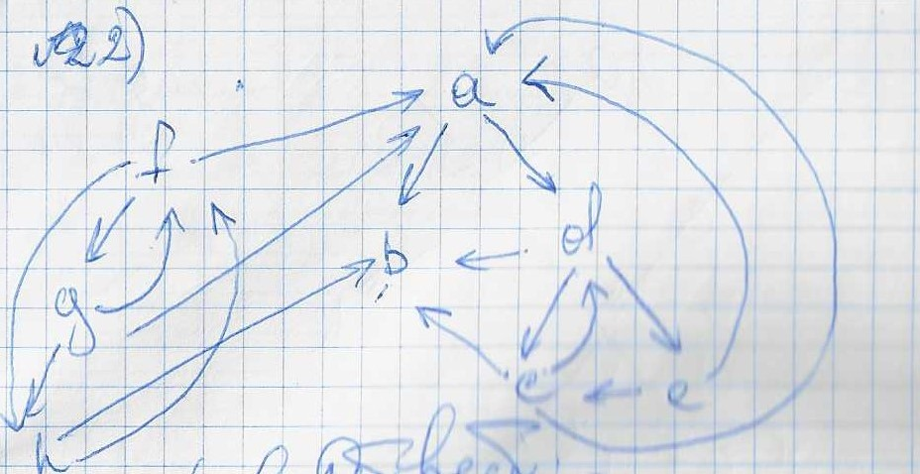

2 дерева, 5 обратных дуг, 1 прямая дуга

№ 3

Всего в графе 3 сильно связные компоненты.

Редуцированный граф:

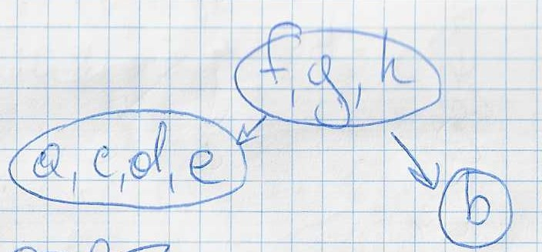

№ 4

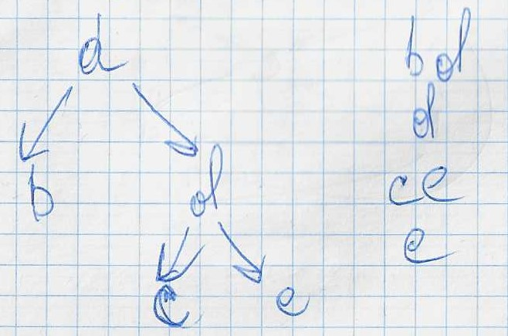

Высота дерева: 2

Четвёртая вершина: e

№ 5

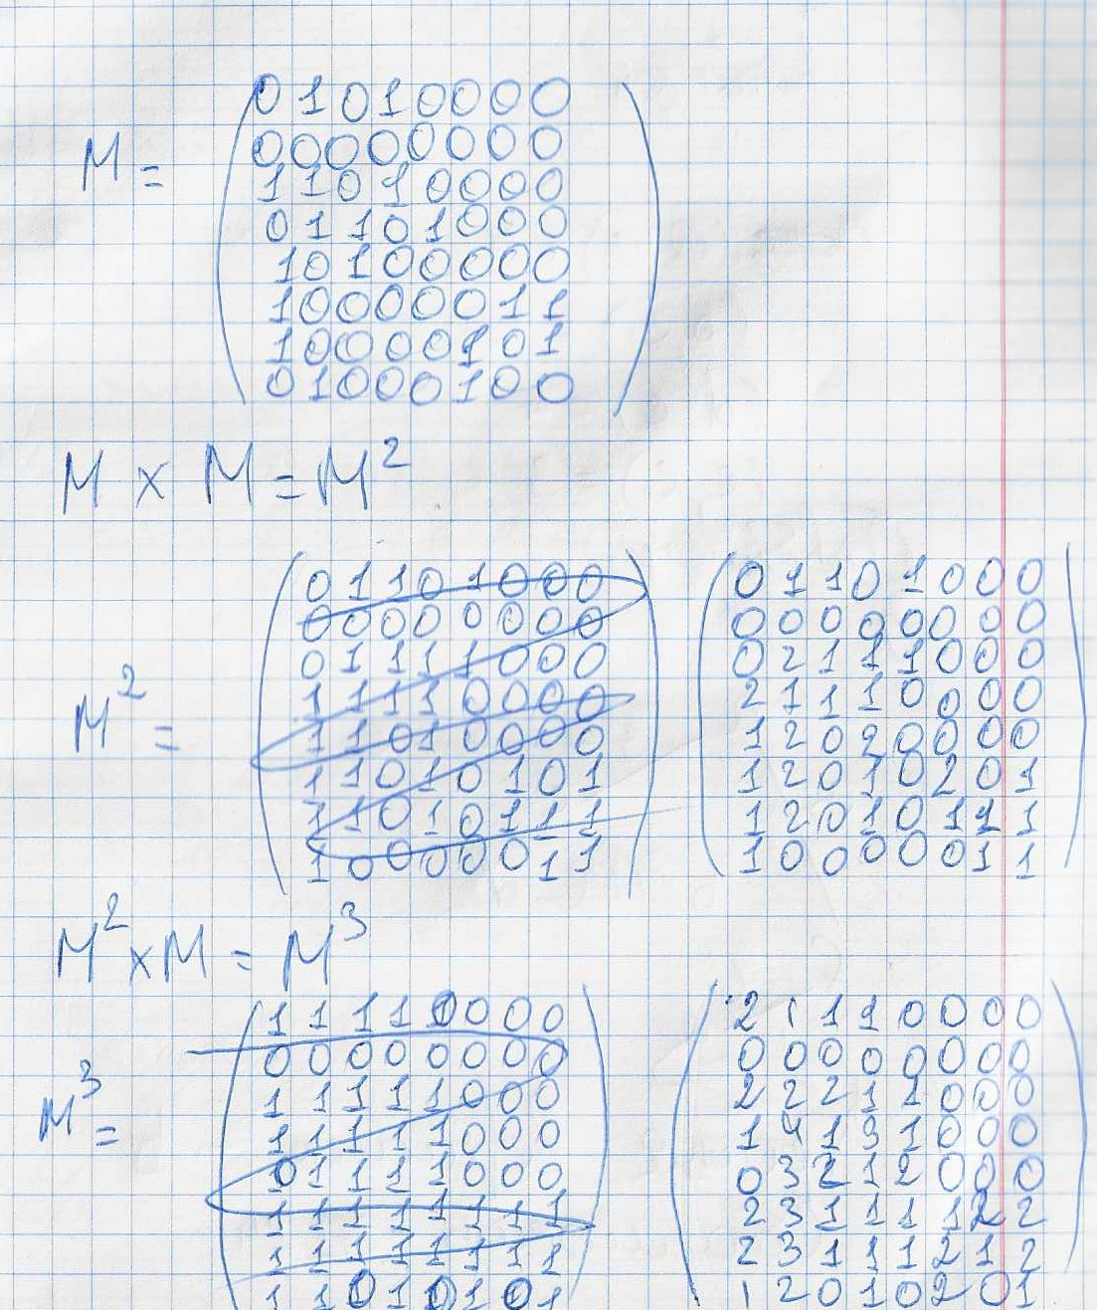

Всего цепей:

№ 6

P[4] = 9

Путь до четвёртой вершины:

(e, a), (a, c), (c, d)

№ 8

(a, c) = 7

(b, c) =

(d, c) = 4

(e, c) = 3

Эксцентриситет вершины “c” равен 7

№ 9

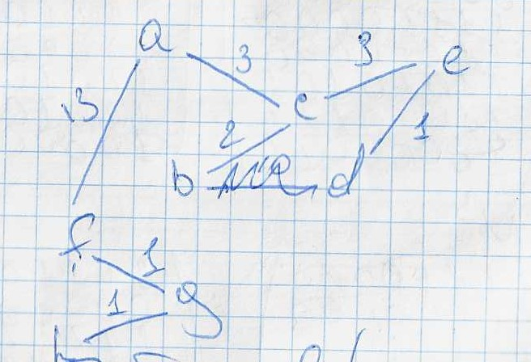

Третья вершина: b

Стоимость:

№ 10

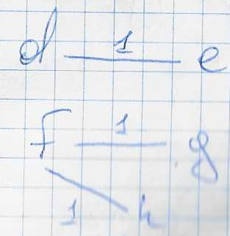

Третья дуга (f, h)

№ 11

Хроматическое число орграфа: 4

Верхняя оценка: <=7

Нижняя оценка: 2

№ 12

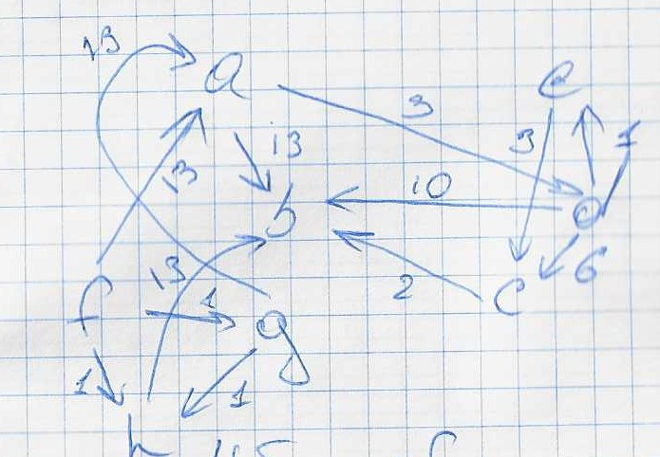

Обратные дуги:

(g, f), (h, f), (c, d), (e, a), (c, a)

Матрица транзитивного замыкания:

|  |  |  |  |  |  |  |  |  |
| --- | --- | --- | --- | --- | --- | --- | --- | --- |
|  | **a** | **b** | **c** | **d** | **e** | **f** | **g** | **h** |
| **a** | 1 | 1 | 1 | 1 | 1 | 0 | 0 | 0 |
| **b** | 0 | 0 | 0 | 0 | 0 | 0 | 0 | 0 |
| **c** | 1 | 1 | 1 | 1 | 1 | 0 | 0 | 0 |
| **d** | 1 | 1 | 1 | 1 | 1 | 0 | 0 | 0 |
| **e** | 1 | 1 | 1 | 1 | 0 | 0 | 0 | 0 |
| **f** | 1 | 1 | 0 | 1 | 0 | 1 | 1 | 1 |
| **g** | 1 | 1 | 0 | 1 | 0 | 1 | 1 | 1 |
| **h** | 1 | 1 | 0 | 1 | 0 | 1 | 1 | 1 |

№ 13



Исток: f

Сток: b

№ 14

Максимальный поток в графе G2:

Минимальный разрез:

S = {(e, c), (d, e)}

№ 15

Задача решена методом полного перебора.

Кратчайший маршрут:  
(a, c), (c, e), (e, d), (d, c), (c, b), (b, h), (h, g), (g, f), (f, a)

Длина кратчайшего маршрута: